Biologem v terénu
aneb nejen v knihách žije tzv. bioodborník

Definice správného bioodborníka: má dostatečné odborné znalosti. Je fyzicky zdatný strávit den v divoké přírodě, přežít, rozdělat oheň, ulovit a sníst odborně určené organismy. Svou aktivitu kvalitně fotograficky zdokumentuje a celé si to maximálně užívá
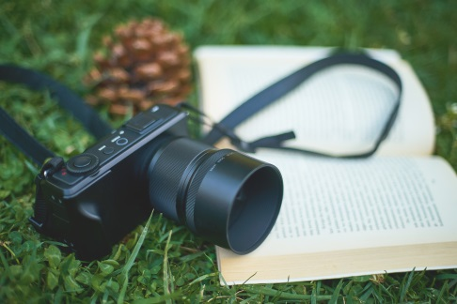
Náplň projektu: sportovně – fotograficko – biologický den.

Podrobnější náplň projektu:
- Cyklistika v hradeckých lesích (start u školy, cíl u piknikového altánku s ohništěm a zpět)
- S sebou fotoaparát. Určíme nalezené rostliny a snad i živočichy a naučíme se je také dobře vyfotografovat. Tedy si něco povíme k expozici, kompozici - k tomu, jak udělat obrázek takový, aby za něco stál. A snad už i pochopíte, proč se správný fotograf – biolog vrací domů celý od bahna…
- V batohu pořádný oběd, který si připravíme v lese na ohni (piknikové altánky hradeckých lesů).
- Klíč k určování rostlin (zapůjčíme ve škole)
- Výstupem projektu bude malý powerpoint soubor s několika určenými, popsanými a dobře fotograficky zdokumentovanými organismy
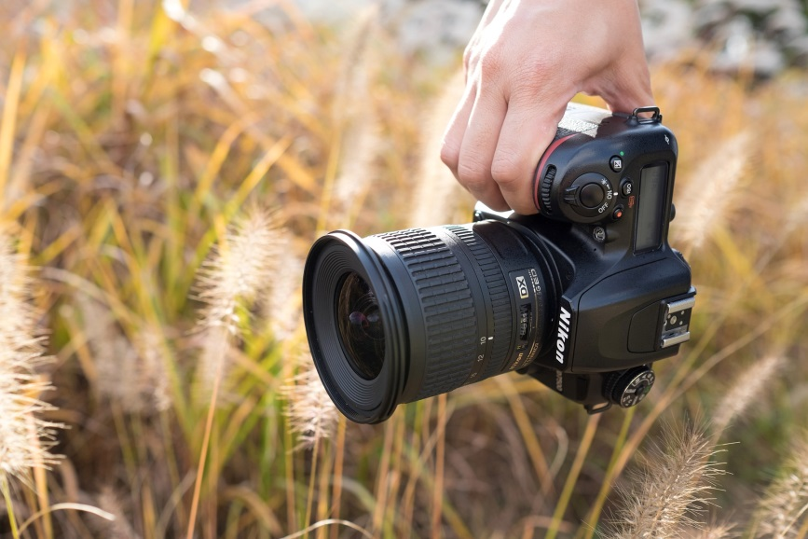
Garanti projektu: Mgr. Schejbal, Mgr. Kafková

